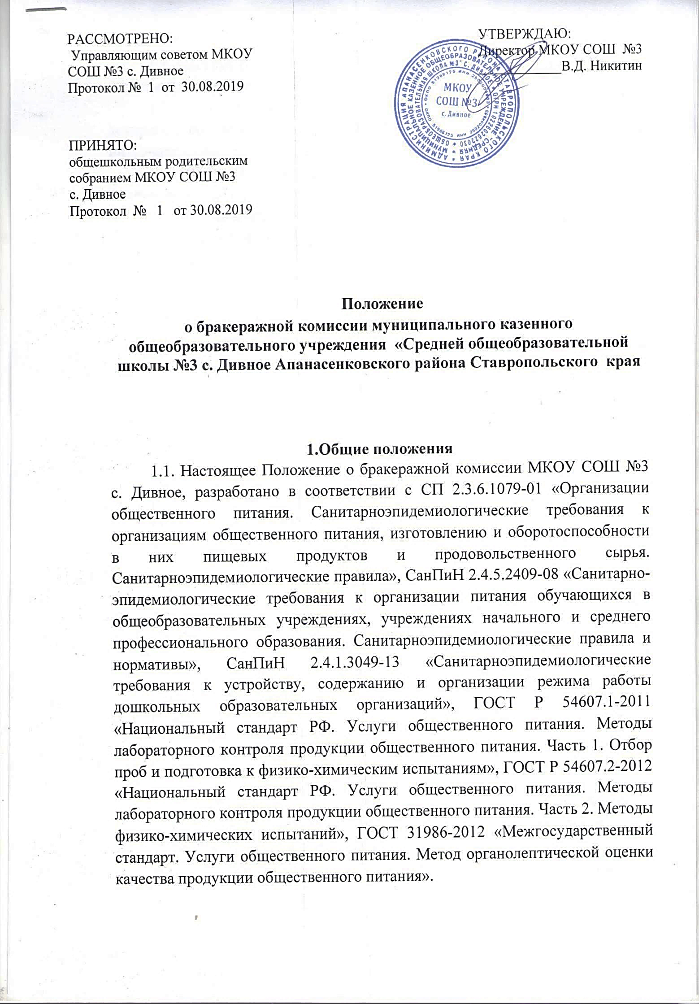

«02» сентября 2024г

График

питания обучающихся МКОУ СОШ №3 с. Дивное с указанием времени.

|  |  |  |  |  |  |  |
| --- | --- | --- | --- | --- | --- | --- |
| Время приема пищи | | Размещение | | | | |
| 1-й ряд | 2-й ряд | 3-й ряд | 4-й ряд | 5 ряд |
| **Дезинфекция/проветривание\уборка** | | | | | | |
| **8.35** | **8:50** | 1а |  | 1б |  |  |
| **Дезинфекция/проветривание\уборка** | | | | | | |
| **9.30** | **9.45** |  | 2а |  | 2б, | 2в |
| **Дезинфекция/проветривание\уборка** | | | | | | |
| **10.20** | **10.35** | 8а | 8б | 5а | 5б | 11а |
| **Дезинфекция/проветривание\уборка** | | | | | | |
| **11.15** | **11:30** | 9а | 9б | 10а | 10б | 6в |
| **Дезинфекция/проветривание\уборка** | | | | | | |
| **12.10** | **12:20** | 6а | 6б | 7б | 7а | 7в |
| **Дезинфекция/проветривание\уборка** | | | | | | |
| **13.00** | **13:15** | 3а | 3б | 3в | 4а | 4б, 4в |
|  |  |  |  |  |  |  |
| **Дезинфекция/проветривание\уборка** | | | | | | |